第一步下载对应的库
pip install 库名
这一步可以直接问AI让其帮忙完成
如果下载过程很慢就切换到国内的下载源（清华源）

第二步下载浏览器或者驱动
谷歌浏览器下载地址：Google Chrome 网络浏览器
谷歌驱动下载地址：https://googlechromelabs.github.io/chrome-for-testing/
旧版本谷歌驱动： chromedriver浏览器驱动各版本下载（...113、114、115、116、117、118、119、120、121、122、123、124、125、126、127、128、129、130、131、132、133、134、135、136、137）（原创） - Z哎呀 - 博客园
drissonpage不需要谷歌驱动，但是要谷歌浏览器
selenium需要谷歌驱动，也需要谷歌浏览器

第三步配置浏览器端口
步骤一：找到谷歌浏览器的的文件夹
打开谷歌浏览器，在最上方框中输入：chrome://version/
然后复制Executable Path文件的目录
C:\Program Files\Google\Chrome\Application\chrome.exe（和自己的对应）
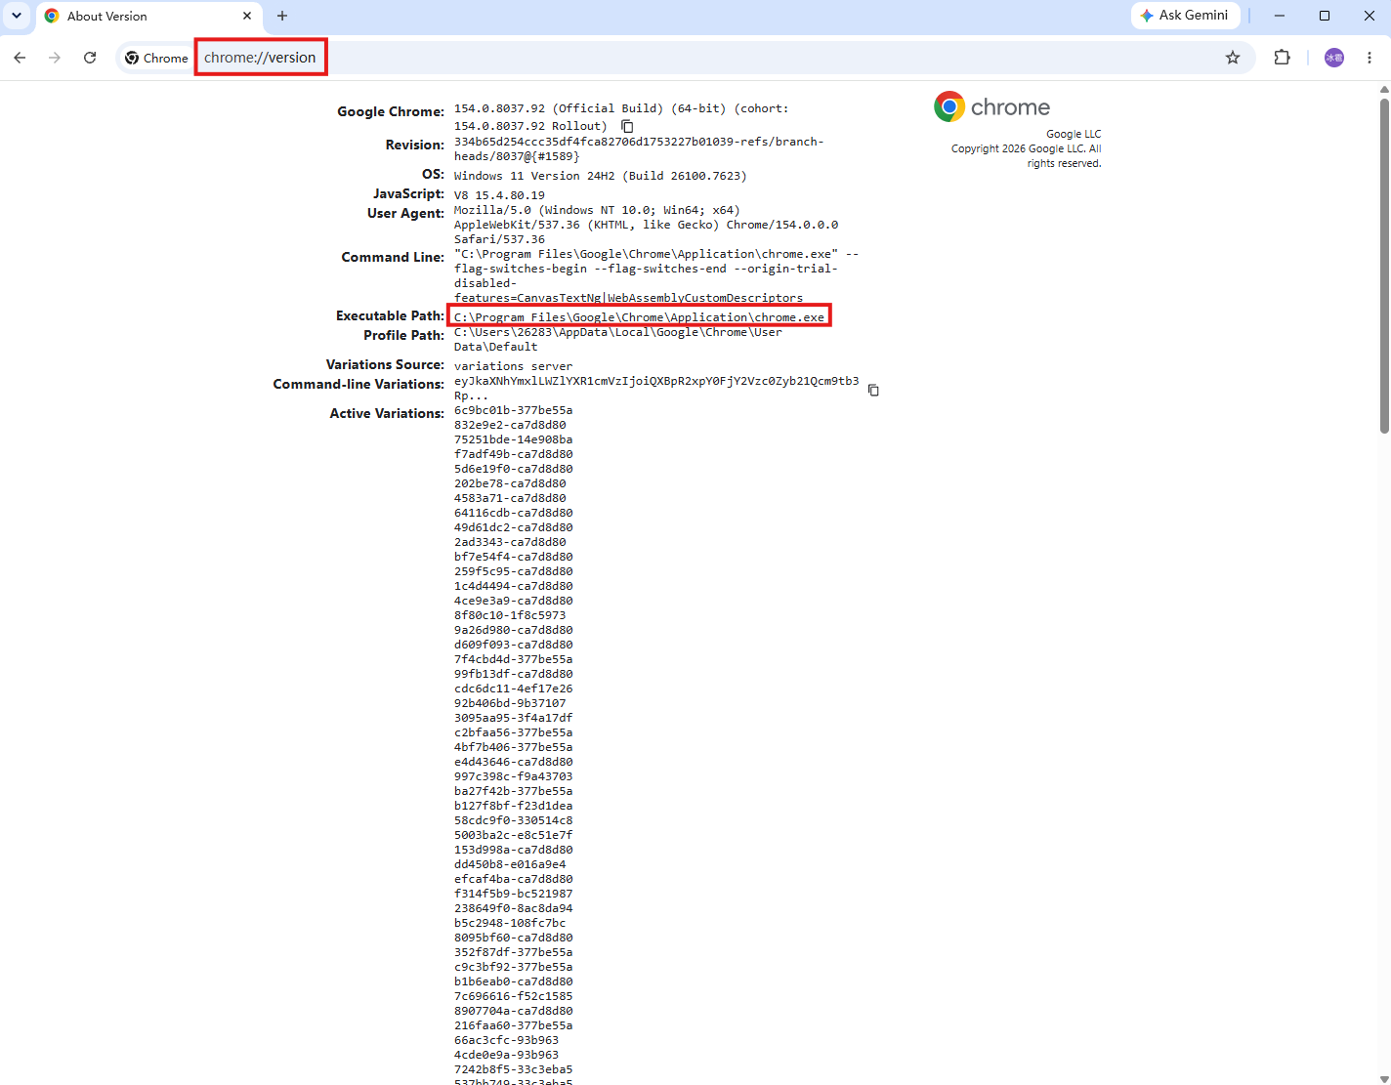
步骤二：
打开cmd 进入到谷歌浏览器的安装目录（步骤一中查到的Executable Path）
cd C:\Program Files\Google\Chrome\Application：切换到Chrome浏览器的安装目录
再在当前目录下执行该命令：
chrome --remote-debugging-port=9527 --user-data-dir="E:\selenium_t"
其中标红的路径是调试浏览器所保存在的地方的路径（注意，调试浏览器文件本身有一定大小，请确保磁盘空间有2-4G余量），自己提前创建好一个文件夹，然后把路径复制进去即可
命令执行完之后就会打开一个端口为9527的chrome调试浏览器

